El haber contado cómo fui acosada cuatro años animó a otras dos personas a exteriorizarlo también»
La joven lucense Lúa F., víctima de acoso escolar, recomienda a todos aquellos que estén pasando por una situación similar que no la oculten, que la visibilicen
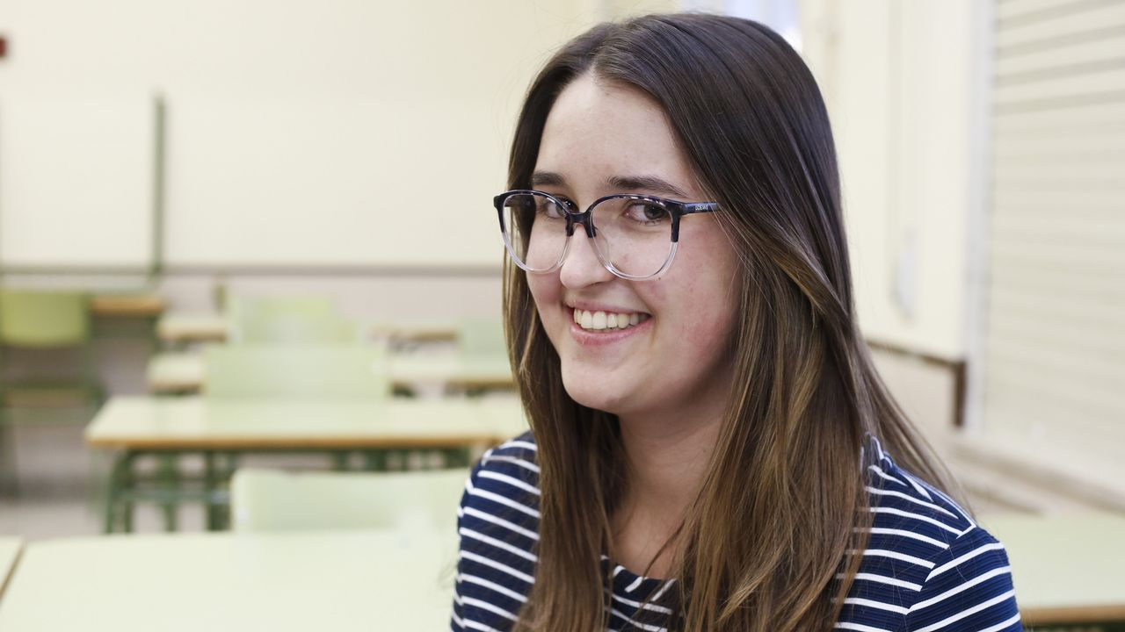ALBERTO LÓPEZ
D. C.
LUGO / LA VOZ 01/11/2018 05:00 H
Dos estudiantes del instituto Politécnico de Lugo reconocieron ayer ante sus compañeros que ellos también habían sufrido situaciones de acoso escolar. Lo hicieron después de que Lúa F., una joven lucense de 21 años matriculada en el mismo centro, explicara públicamente el calvario que sufrió, desde primero a cuarto de ESO, en un centro concertado. Lo contó en un taller que forma parte del plan de igualdad del centro en el que Lúa estudia actualmente el ciclo de Laboratorio. El acoso, según su relato, comenzó cuando tenía 12 años, desde el primer día de clase, después de un cambio de colegio. Supuso que tuviera que recibir atención psicológica, como consecuencia de las repetidas crisis de ansiedad que le generó.

«Se cansaban de decirme todos los días: 'No vales para nada, que lo sepas'»
DOLORES CELA
«Creo -contó Lúa F.- que el haberlo contado yo antes los animó a exteriorizar su experiencia, que era realmente el objetivo». «Me alegro -añadió- de que mi testimonio llegue a la gente y que pueda ayudar a quienes están padeciendo una situación de este tipo».
Después de su experiencia, Lúa F. recomienda a todos aquellos que estén pasando por una situación similar que no la oculten, que la visibilicen. «Les diría que se lo cuenten a alguna persona con la que tengan confianza y que traten de solucionarlo desde el propio centro. Yo se lo dije a mi madre y ella habló con el director para buscar soluciones, para que hubiera el menor número de perjudicados. Hay otros centros que hacen la vista gorda. Lo principal -dijo- es contarlo».
Abrumada por las reacciones
Lúa reconoce que ahora va más ligera de equipaje, aunque está abrumada por las reacciones. Compareció acompañada y arropada por Pilar Porral, la coordinadora del plan de igualdad del centro de FP lucense, que explicó en qué consiste el acoso escolar y las diferentes fases. La joven recibió la felicitación de sus compañeros y de los profesores del Politécnico. «Después de hablar -recordó- hubo un aplauso, que por cierto les agradezco, y se repitió mucho la palabra valiente». «Los amigos que me acompañaron durante esos cuatro años, que saben lo que pasé y que leyeron La Voz de Galicia, me dijeron que estaban muy orgullosos de que diera voz a esta situación», añadió.
Cerco al acoso escolar desde dentro
SARA CARREIRA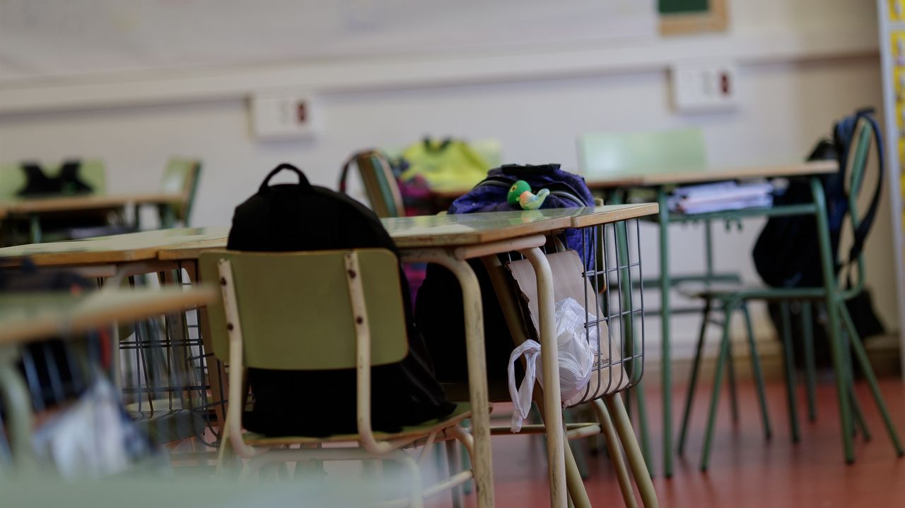
La comunidad educativa destaca las mejoras en la acción contra el «bullying», pero reconoce que falta más prevención
La confesión de Lúa F. a sus compañeros de instituto sobre los años de acoso escolar hace pertinente la pregunta de si los centros realmente actúan en estos casos. Un recorrido por familias, profesorado e inspección deja claro que las cosas han cambiado mucho, aunque se necesita mejorar en la prevención.
¿Qué se hace en cuanto aparece un caso?
Desde el año 2013 hay un protocolo que se pone en marcha en cuanto se sospecha que hay una situación de acoso escolar en un centro. Como explica Carlos Varela, inspector de educación en A Coruña, en cuanto se activa el protocolo una persona se hace responsable del proceso (suele ser el tutor del alumno acosado) e, independientemente de la conclusión del caso, «comunica el proceso a la Inspección». Desde la Xunta hay una orden clara a los centros. «Los equipos no pueden esperar para intervenir ante cualquier situación, aunque solo sea una sospecha de acoso», explica el inspector. Con todo, la Xunta no dispone de datos específicos de denuncias de acoso.

